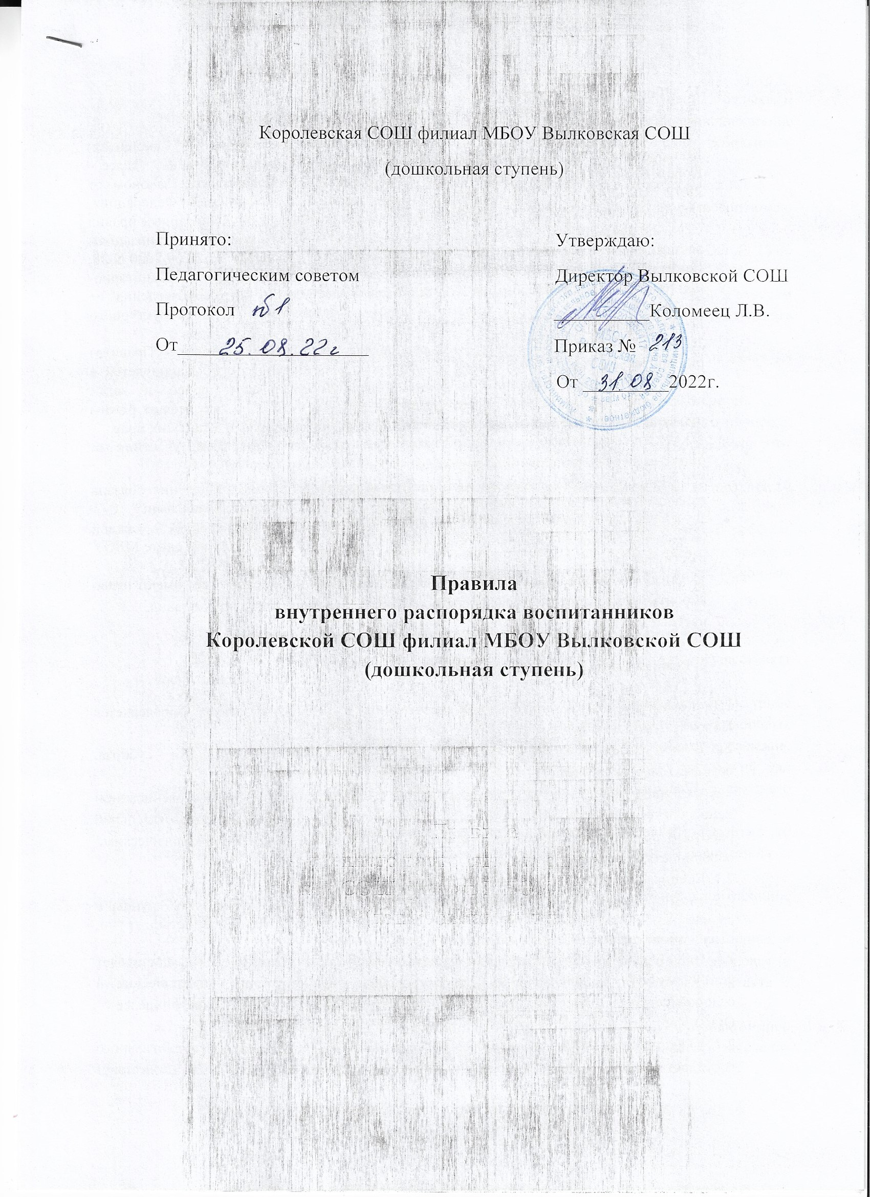

Королевская СОШ филиал МБОУ Вылковская СОШ

(дошкольная ступень)

Принято: Утверждаю:

Педагогическим советом Директор Вылковской СОШ

Протокол __________Коломеец Л.В.

От____________________ Приказ №

От _________2022г.

**Правила**

**внутреннего распорядка воспитанников**

**Королевской СОШ филиал МБОУ Вылковской СОШ (дошкольная ступень)**

1. **Общие положения**

1.1.Настоящие правила внутреннего распорядка воспитанников (далее - обучающихся) Королевской СОШ филиал МБОУ Вылковской СОШ (дошкольная ступень) (далее – Королевская СОШ д.г.) разработаны в соответствии с Федеральным законом от 29.12.2012 года № 273 – ФЗ «Об образовании в Российской Федерации», Постановление главного государственного санитарного врача РФ Санитарных правил СП 2.4.3648-20 "Санитарно-эпидемиологические требования к организациям воспитания и обучения, отдыха и оздоровления детей и молодежи" от 28.09.2020 N 28, Санитарно-эпидемиологические правила и нормы СанПиН 2.3/2.4.3590-20 "Санитарно-эпидемиологические требования к организации общественного питания населения" от 27 октября 2020 г. N 32, уставом и другими локальными актами структурного подразделения.

1.2.Настоящие правила внутреннего распорядка воспитанников (далее - Правила) разработаны с целью обеспечения комфортного и безопасного пребывания детей в структурном подразделении, а также успешной реализации целей и задач образовательной деятельности, определенных в уставе МБОУ, и определяют режим образовательного процесса, внутренний распорядок обучающихся и защиту их прав.

1.3.Настоящие правила являются обязательными для исполнения всеми участниками образовательных отношений.

1.4. При приеме обучающихся администрация структурного подразделения обязана ознакомить их родителей (законных представителей) с настоящими Правилами.

* 1.5.Копии настоящих Правил размещаются на информационных стендах в каждой возрастной группе структурного подразделения, а также на официальном сайте МБОУ в сети Интернет.

1.6.Администрация, педагогический совет, а также Попечительский совет имеют право вносить предложения по усовершенствованию и изменению настоящих правил.

настоящих Правил.

**2. Режим работы Королевской СОШ (д.г)**

2.1. Режим работы и длительность пребывания в ней обучающихся определяется Положением о структурном подразделении.

2.2. Структурное подразделение работает с 7.30 до 18.00 часов. Выходные дни – суббота, воскресенье, праздничные дни.

2.3. Группы работают в соответствии с утвержденным общим расписанием непосредственно образовательной деятельности, планом воспитательно-образовательной работы и режимом, составленными в соответствии с возрастными и психологическими особенностями обучающихся.

2.4. Группы функционируют в режиме 5 дневной рабочей недели.

2.5. Администрация структурного подразделения имеет право объединять группы в случае необходимости в летний период (в связи с низкой наполняемостью групп, отпуском воспитателей, на время ремонта и др.).

2.6. Основу режима образовательного процесса в структурном подразделении составляет установленный распорядок сна и бодрствования, приемов пищи, гигиенических и оздоровительных процедур, организованной образовательной деятельности (далее – ООД), прогулок и самостоятельной деятельности обучающихся.

2.7. Расписание ООД составляется в соответствии с Постановление главного государственного санитарного врача РФ Санитарных правил СП 2.4.3648-20 "Санитарно-эпидемиологические требования к организациям воспитания и обучения, отдыха и оздоровления детей и молодежи" от 28.09.2020 N 28, Санитарно-эпидемиологические правила и нормы СанПиН 2.3/2.4.3590-20 "Санитарно-эпидемиологические требования к организации общественного питания населения" от 27 октября 2020 г. N 32.

2.8. Прием детей в структурное подразделение осуществляется с 8.00 до 9.00 часов.

2.9. Родители (законные представители) должны лично передавать детей воспитателю группы.

2.10. Родители (законные представители) обязаны забирать обучающихся из ОО до 18.00 часов.

2.11. Педагоги готовы беседовать с Вами и Вашем ребенке утром до 8.30 часов и вечером после 17.00 часов в другое время педагог обязан находится с группой детей и отвлекать его нельзя.

2.12. К педагогам группы независимо от их возраста необходимо обращаться на «Вы», по имени отчеству.

2.13. Спорные и конфликтные ситуации нужно разрешать только в отсутствии детей.

2.14. Если возникли вопросы по организации воспитательно-образовательного процесса, пребыванию ребенка в группе, следует обсудить с воспитателями группы, если этот разговор не помог решению проблемы, пожалуйста, обратитесь к директору школы.

2.15. Плата за содержание ребенка в группе вносится за месяц вперед, но не позднее 10 числа каждого месяца

2.16. В случае если родители (законные представители) не могут лично забрать ребенка, то заранее оповещают об этом администрацию структурного подразделения, а также о том, кто из тех лиц, на которых предоставлены личные заявления родителей (законных представителей), будет забирать ребенка в данный конкретный день.

1. **Здоровье обучающихся**

3.1. Контроль утреннего приема детей в Королевской СОШ (д.г) осуществляет воспитатель.

3.2. Выявленные больные или с подозрением на заболевание обучающиеся в структурное подразделение не принимаются; заболевших в течение дня детей изолируют от здоровых до прихода родителей (законных представителей) или направляют в лечебное учреждение.

3.3. Родители (законные представители) обязаны приводить ребенка в детский сад здоровым и информировать воспитателей о каких-либо изменениях, произошедших в его состоянии здоровья дома.

3.4. Если у ребенка есть аллергия или другие особенности здоровья и развития, то родители (законные представители) должны поставить в известность воспитателя и предоставить соответствующее медицинское заключение.

3.5. О невозможности прихода ребенка по болезни или другой уважительной причине родители (законные представители) должны сообщить в детский сад.

3.6. Ребенок, не посещающий детский сад более 5 дней (за исключением выходных и праздничных дней), должен иметь справку от врача с данными о состоянии здоровья (с указанием диагноза, длительности заболевания, сведений об отсутствии контакта с инфекционными больными).

3.7. В случае длительного отсутствия ребенка в детском саду по каким-либо обстоятельствам родителям (законным представителям) необходимо написать заявление на имя директора школы о сохранении места за обучающимся с указанием периода и причин его отсутствия.

3.8. Перед тем как вести ребенка в детский сад, проверьте, соответствует ли его одежда времени года и температуре воздуха. Проследите, чтобы одежда ребенка не была слишком велика и не сковывала его движений. В правильно подобранной одежде ребенок свободно двигается и меньше утомляется. Завязки и застежки должны быть расположены так, чтобы ребенок мог самостоятельно себя обслужить. Обувь должна быть легкой, теплой, точно соответствовать ноге ребенка, легко сниматься и надеваться. Нежелательно ношение комбинезонов. Носовой платок необходим ребенку, как в помещении, так и на прогулке.

3.9. Чтобы избежать случаев травматизма, родителям (законным представителям) необходимо проверять содержимое карманов в одежде ребенка на наличие опасных предметов. Категорически запрещается приносить в детский сад острые, режущие, стеклянные предметы, а также мелкие предметы (бусинки, пуговицы и т. п.), таблетки и другие лекарственные средства.

Запрещается приносить в группу жевательную резинку и другие продукты питания (конфеты, печенье, напитки и др.).

**4. Внешний вид и одежда обучающихся**

4.1. Родители (законные представители) обучающихся должны обращать внимание на соответствие одежды и обуви ребенка времени года и температуре воздуха, возрастным и индивидуальным особенностям (одежда не должна быть слишком велика; обувь должна легко сниматься и надеваться), следить за исправностью застежек (молний).

4.2. Родители (законные представители) обязаны приводить ребенка в опрятном виде, чистой одежде и обуви.

4.3. Если внешний вид и одежда обучающегося неопрятны, воспитатель вправе сделать замечание родителям (законным представителям) и потребовать надлежащего ухода за ребенком.

4.4. В группе у каждого обучающегося должна быть сменная обувь с фиксированной пяткой (желательно, чтобы ребенок мог снимать и надевать ее самостоятельно), сменная одежда, в т.ч. с учетом времени года, расческа, личные гигиенические салфетки (носовой платок), спортивная форма, а также головной убор (в теплый период года).

4.5. Порядок в специально организованных в раздевальной шкафах для хранения обуви и одежды обучающихся поддерживают их родители (законные представители).

4.6. Во избежание потери или случайного обмена вещей родители (законные представители) обучающихся маркируют их.

4.7. В шкафу каждого обучающегося должно быть два пакета для хранения чистого и использованного белья.

4.8. Родители (законные представители) должны ежедневно проверять содержимое шкафов для одежды и обуви, в т.ч. пакетов для хранения чистого и использованного белья, а также еженедельно менять комплект спортивной одежды.

4.9. Не рекомендуется одевать ребенку золотые и серебряные украшения, давать с собой дорогостоящие игрушки, мобильные телефоны, а также игрушки имитирующие оружие. За золотые и серебряные вещи, а также за дорогостоящие предметы ( телефоны, технику и т.д.) администрация детского сада ответственности не несет.

**5. Обеспечение безопасности**

5.1. Родители (законные представители) должны своевременно сообщать воспитателям групп об изменении номера телефона, места жительства и места работы.

5.2. Для обеспечения безопасности родители (законные представители) должны лично передавать детей воспитателю группы и расписывается в журнале о приеме ребенка.

5.3. Родителям (законным воспитателям) запрещается забирать детей из группы, не поставив в известность воспитателя, а также поручать это детям, подросткам в возрасте до 16 лет, лицам в нетрезвом состоянии.

5.4. Посторонним лицам запрещено находиться в помещениях и на территории детского сада без разрешения администрации.

5.5. Во избежание несчастных случаев родителям (законным воспитателям) необходимо проверять содержимое карманов в одежде обучающихся на наличие опасных предметов.

5.6. Не рекомендуется надевать обучающимся золотые и серебряные украшения, давать с собой дорогостоящие игрушки, мобильные телефоны, а также игрушки, имитирующие оружие.

5.7. Обучающимся категорически запрещается приносить в д.с. острые, режущие, стеклянные предметы, а также мелкие предметы (бусинки, пуговицы и т. п.), таблетки и другие лекарственные средства.

5.8. Обучающимся запрещается приносить в д.с жевательную резинку и другие продукты питания (конфеты, печенье, сухарики, напитки и др.).

5.9. Запрещается оставлять коляски, санки, велосипеды в помещении детского сада.

5.10. Запрещается курение в помещениях и на территории структурного подразделения.

5.11. Запрещается употребление алкогольных, слабоалкогольных напитков, пива, наркотических средств и психотропных вещевст.

5.12. Запрещается въезд на территорию структурного подразделения на личном автотранспорте или такси.

5.13. При парковке личного автотранспорта необходимо оставлять свободным подъезд к воротам для въезда и выезда служебного транспорта на территорию ОО.

**6. Организация питания**

6.1. ОО обеспечивает гарантированное сбалансированное питание обучающихся с учетом их возраста, физиологических потребностей в основных пищевых веществах и энергии по утвержденным нормам.

6.2. Организация питания обучающихся возлагается на столовую детского сада и осуществляется его штатным персоналом.

6.3. Питание в детском саду осуществляется в соответствии с примерным 10 -дневным меню, разработанным на основе физиологических потребностей в пищевых веществах и норм питания обучающихся и утвержденного директором школы.

6.4. Меню в ОО составляется в соответствии с Постановление главного государственного санитарного врача РФ Санитарных правил СП 2.4.3648-20 "Санитарно-эпидемиологические требования к организациям воспитания и обучения, отдыха и оздоровления детей и молодежи" от 28.09.2020 N 28, Санитарно-эпидемиологические правила и нормы СанПиН 2.3/2.4.3590-20 "Санитарно-эпидемиологические требования к организации общественного питания населения" от 27 октября 2020 г. N 32, уставом и другими локальными актами структурного и вывешивается на информационных стендах в приёмных групп.

6.5. Режим и кратность питания обучающихся устанавливается в соответствии с длительностью их пребывания в структурном подразделении.

6.6. Контроль над качеством питания (разнообразием), витаминизацией блюд, закладкой продуктов питания, кулинарной обработкой, выходом блюд, вкусовыми качествами пищи, санитарным состоянием столовой, правильностью хранения, соблюдением сроков реализации продуктов возлагается на завхоза Королевской СОШ филиал МБОУ Вылковской СОШ (дошкольная ступень.)

**7. Игра и пребывание обучающихся на свежем воздухе**

7.1. Организация прогулок и непосредственно образовательной деятельности с обучающимися осуществляется педагогами ОО в соответствии с Постановление главного государственного санитарного врача РФ Санитарных правил СП 2.4.3648-20 "Санитарно-эпидемиологические требования к организациям воспитания и обучения, отдыха и оздоровления детей и молодежи" от 28.09.2020 N 28, Санитарно-эпидемиологические правила и нормы СанПиН 2.3/2.4.3590-20 "Санитарно-эпидемиологические требования к организации общественного питания населения" от 27 октября 2020 г. N 32, уставом и другими локальными актами детского сада.

7.2. Прогулки с обучающимися организуются 2 раза в день: в первую половину – до обеда и во вторую половину дня – после дневного сна или перед уходом детей домой. При температуре воздуха ниже минус 15 °С и скорости ветра более 7 м/с продолжительность прогулки сокращается.

7.3. Родители (законные представители) и педагоги структурного подразделения обязаны доводить до сознания обучающихся то, что в группе и на прогулке детям следует добросовестно выполнять задания, данные педагогическими работниками, бережно относиться к имуществу детского сада, и не разрешается обижать друг друга, применять физическую силу, брать без разрешения личные вещи других детей, в т.ч. принесенные из дома игрушки; портить и ломать результаты труда других обучающихся.

7.4. Обучающимся разрешается приносить в структурное подразделение личные игрушки только в том случае, если они соответствуют Постановление главного государственного санитарного врача РФ Санитарных правил СП 2.4.3648-20 "Санитарно-эпидемиологические требования к организациям воспитания и обучения, отдыха и оздоровления детей и молодежи" от 28.09.2020 N 28, Санитарно-эпидемиологические правила и нормы СанПиН 2.3/2.4.3590-20 "Санитарно-эпидемиологические требования к организации общественного питания населения" от 27 октября 2020 г. N 32, уставом и другими локальными актами структурного

7.5. Использование личных велосипедов, самокатов, санок в структурном подразделении (без согласия инструктора по физкультуре или воспитателя) запрещается в целях обеспечения безопасности.

7.6. Регламент проведения мероприятий, посвященных дню рождения ребенка, а также перечень недопустимых угощений обсуждается с родителями (законными представителями) обучающихся заранее.

**8. Права обучающихся структурного подразделения**

8.1. Структурное подразделение реализует право обучающихся на образование, гарантированное государством.

8.2. Обучающиеся, посещающие структурное подразделение, имеют право:

* на предоставление условий для разностороннего развития с учетом возрастных и индивидуальных особенностей;

* своевременное прохождение комплексного психолого-медико-педагогического обследования в целях выявления особенностей в физическом и (или) психическом развитии и (или) отклонений в поведении;

*получение психолого-педагогической, логопедической, медицинской и социальной помощи;

* в случае необходимости обучение по адаптированной образовательной программе дошкольного образования;

* перевод в другую образовательную организацию, реализующую образовательную программу соответствующего уровня, в порядке, предусмотренном федеральным органом исполнительной власти, осуществляющим функции по выработке государственной политики и нормативно-правовому регулированию в сфере образования;

* перевод для получения дошкольного образования в форме семейного образования;

* уважение человеческого достоинства, защиту от всех форм физического и психического насилия, оскорбления личности, охрану жизни и здоровья;

* свободное выражение собственных взглядов и убеждений;

* развитие творческих способностей и интересов, включая участие в конкурсах, смотрах-конкурсах, олимпиадах, выставках, физкультурных и спортивных мероприятиях;

* поощрение за успехи в образовательной, творческой, спортивной деятельности;

* бесплатное пользование необходимыми учебными пособиями, средствами обучения и воспитания, предусмотренными реализуемой в структурном подразделении основной образовательной программой дошкольного образования;

* пользование имеющимися в структурном подразделении объектами культуры и спорта, лечебно-оздоровительной инфраструктурой в установленном порядке;

* получение дополнительных образовательных услуг.

**9. Поощрение и дисциплинарное воздействие**

9.1 Меры дисциплинарного взыскания к обучающимся детского сада не применяются.

9.2 Применение физического и (или) психического насилия по отношению к обучающимся детского сада не допускается.

9.3 Дисциплина в структурном подразделении, поддерживается на основе уважения человеческого достоинства всех участников образовательных отношений.

9.4 Поощрение обучающихся детского сада за успехи в образовательной, спортивной, творческой деятельности проводится по итогам конкурсов, соревнований и других мероприятий в виде вручения грамот, дипломов, благодарственных писем, сертификатов, сладких призов и подарков.

**10. Меры социальной поддержки**

Воспитанникам (обучающимся) предоставляются следующие меры социальной поддержки:

Государственное обеспечение, в том числе обеспечение жестким и мягким инвентарем, помещениями, в порядке, установленными федеральными законами, законами субъектов РФ.

Обеспечение питанием в порядке, установленными федеральными законами, законами субъектов РФ.

**11. Заключительное положение**

11.1. В целях защиты своих прав, воспитанники (обучающиеся), родители (законные представители) несовершеннолетних воспитанников (обучающихся) самостоятельно или через своих представителей вправе:

- направлять в органы управления организацией, осуществляющей образовательную деятельность, обращения о применении к работникам указанных организаций, нарушающих и (или) ущемляющим права воспитанников (обучающихся), родителей (законных представителей) несовершеннолетних воспитанников (обучающихся), дисциплинарных взысканий. Такие обращения подлежат обязательному рассмотрению указанными органами с привлечением воспитанников (обучающихся), родителей (законных представителей) несовершеннолетних воспитанников (обучающихся);

- обращаться в комиссию по урегулированию споров между участниками образовательных отношений, в том числе по вопросам о наличии или об отсутствии конфликта интересов педагогического работника;

- использовать не запрещенные законодательством РФ иные способы защиты прав и законных интересов.